LISTA 3
TÓPICOS AVANÇADOS EM COMUNICAÇÃO
Gabriel Ferreira da Silva

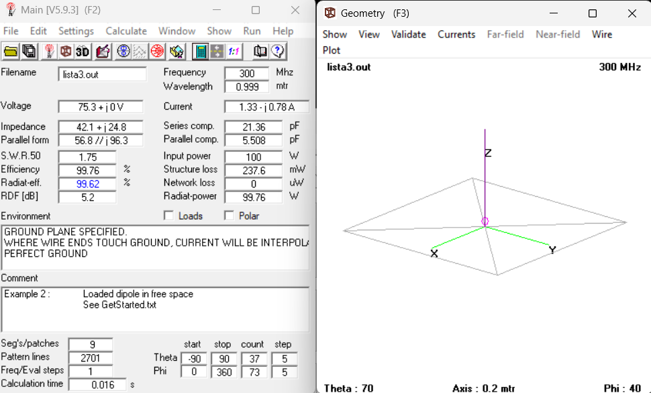

1.

0 valor de ganho máximo é a de 5.18 dBi com a impedância de entrada de 42.1 + j 24.8 o que difere da impedância calculada de 36.6 + j21.25

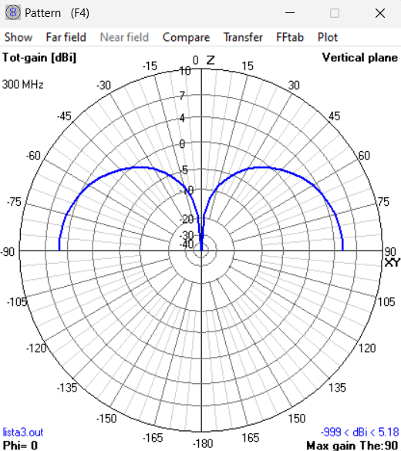
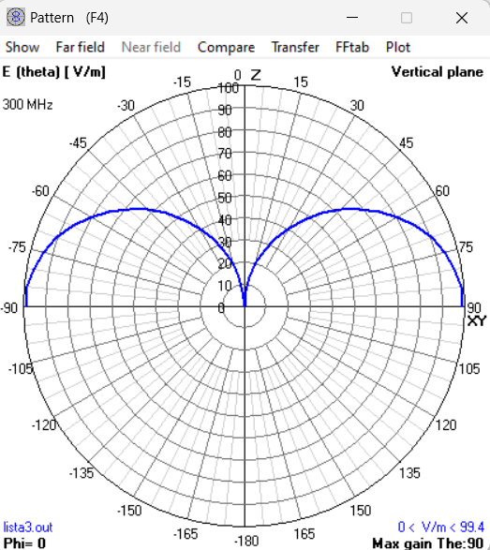

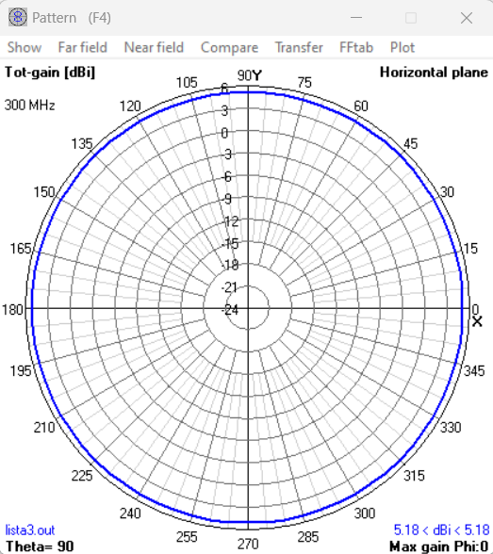
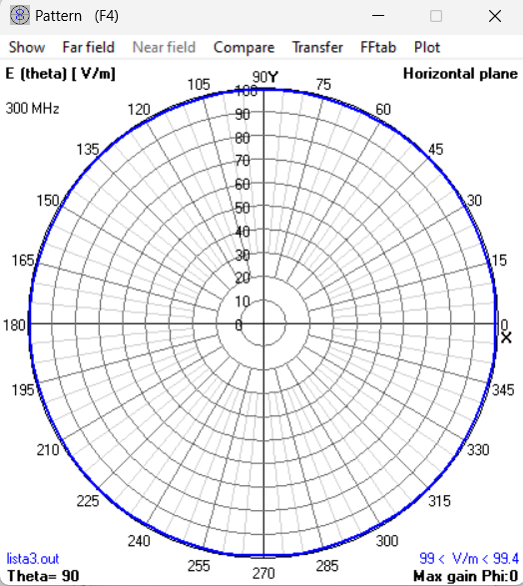

2.

A distribuição de corrente é similar a uma senoide cortada ao meio com máximo na ponta do ground e zero na outra ponta. Como esperado ela é similar à metade da antena de dipolo de meia onda.

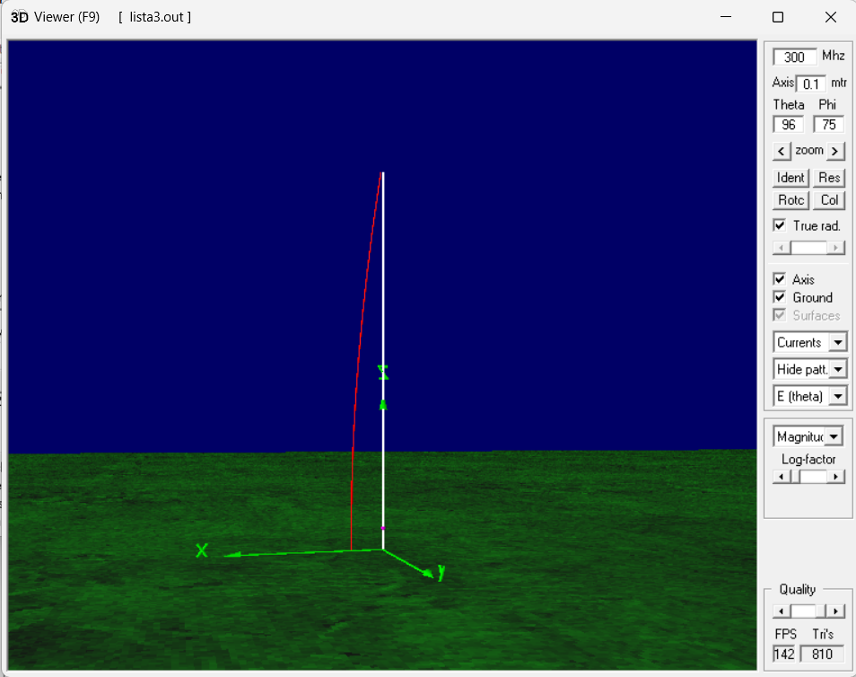

3. O grid descrito não produziu resultados esperados pois não gerou um diagrama de radiação de forma similar ao ground perfeito. Na imagem abaixo vemos o resultado do arquivo lista3-groundscreen1 que tem a geometria descrita no problema.

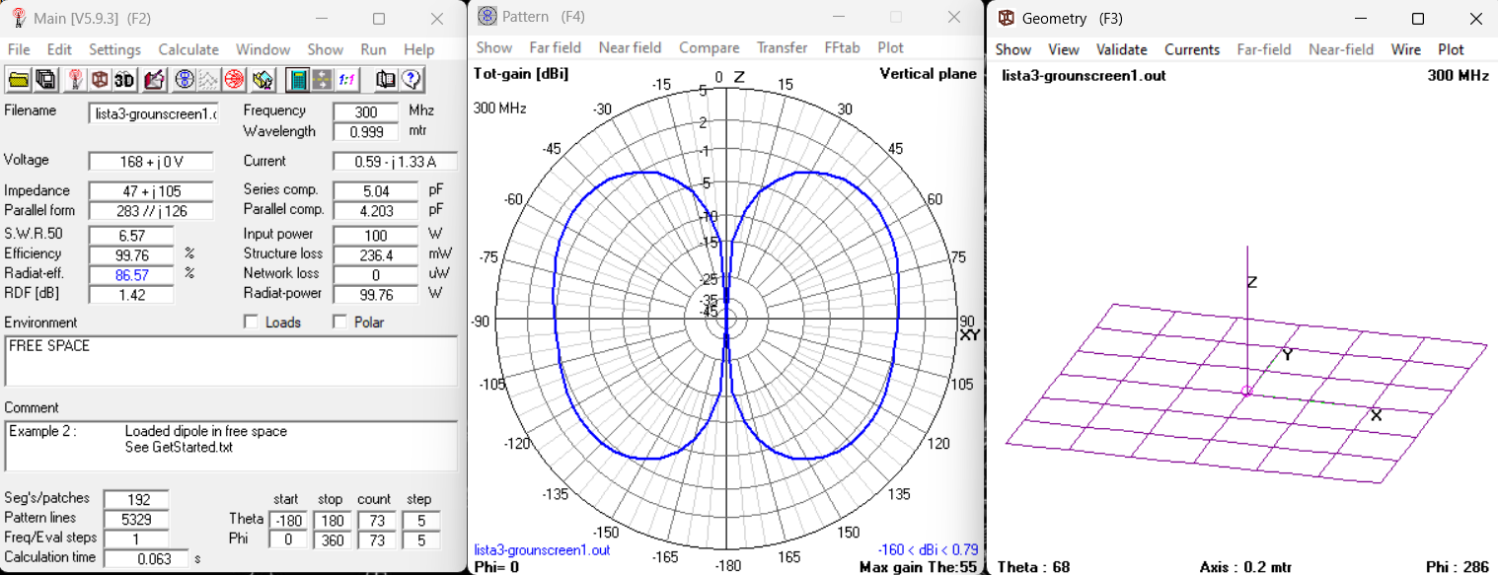

Mudando a forma do grid para as dimensões 1.2 de lado 12 condutores no eixo x e y temos um diagrama mais similar ao que pretendíamos observar. Essa antena esta no lista3-groundscreen2.

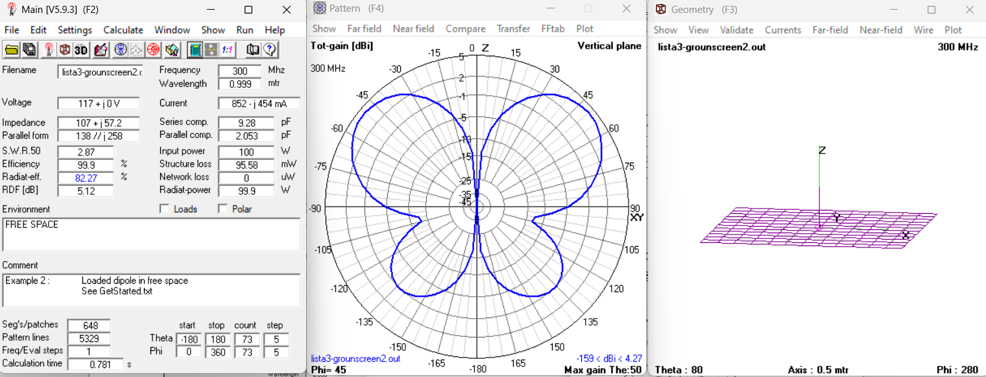

Por fim o nec tem a geometria de um ground screen radial como opção para o ground. O ground screen gerado tem 0.6 de diâmetro.
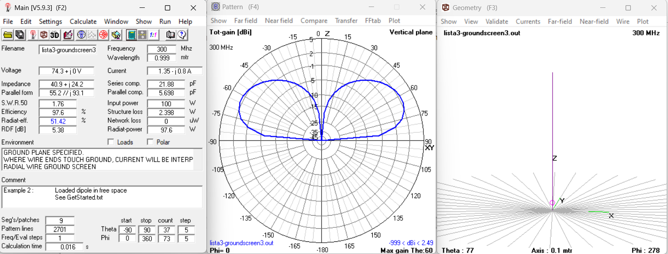
4. A primeira e terceira antena tiveram resultados parecidos com o a antena de ground perfeito. A segunda foi a pior tendo uma impedância quase dobrada em relação ao ground perfeito.

A corrente excitada em cada antena esta similar ao do ground perfeito.

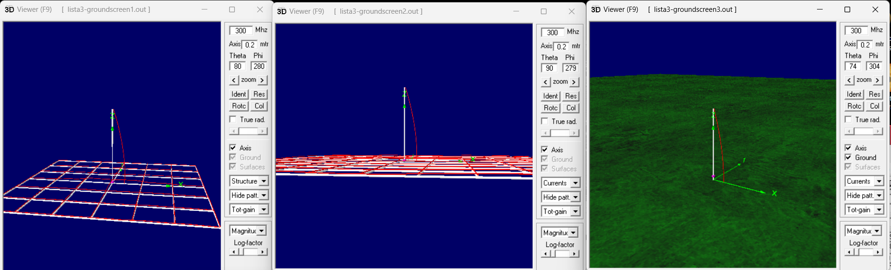
O diagrama de radiação no entanto é diferente. A groundscreen 1 geral um diagramo bastante diferente dos demais e do esperado. Podemos ver os lóbulos secundarios no groundscreen2 e a alta diretividade na antena groundscreen3.

